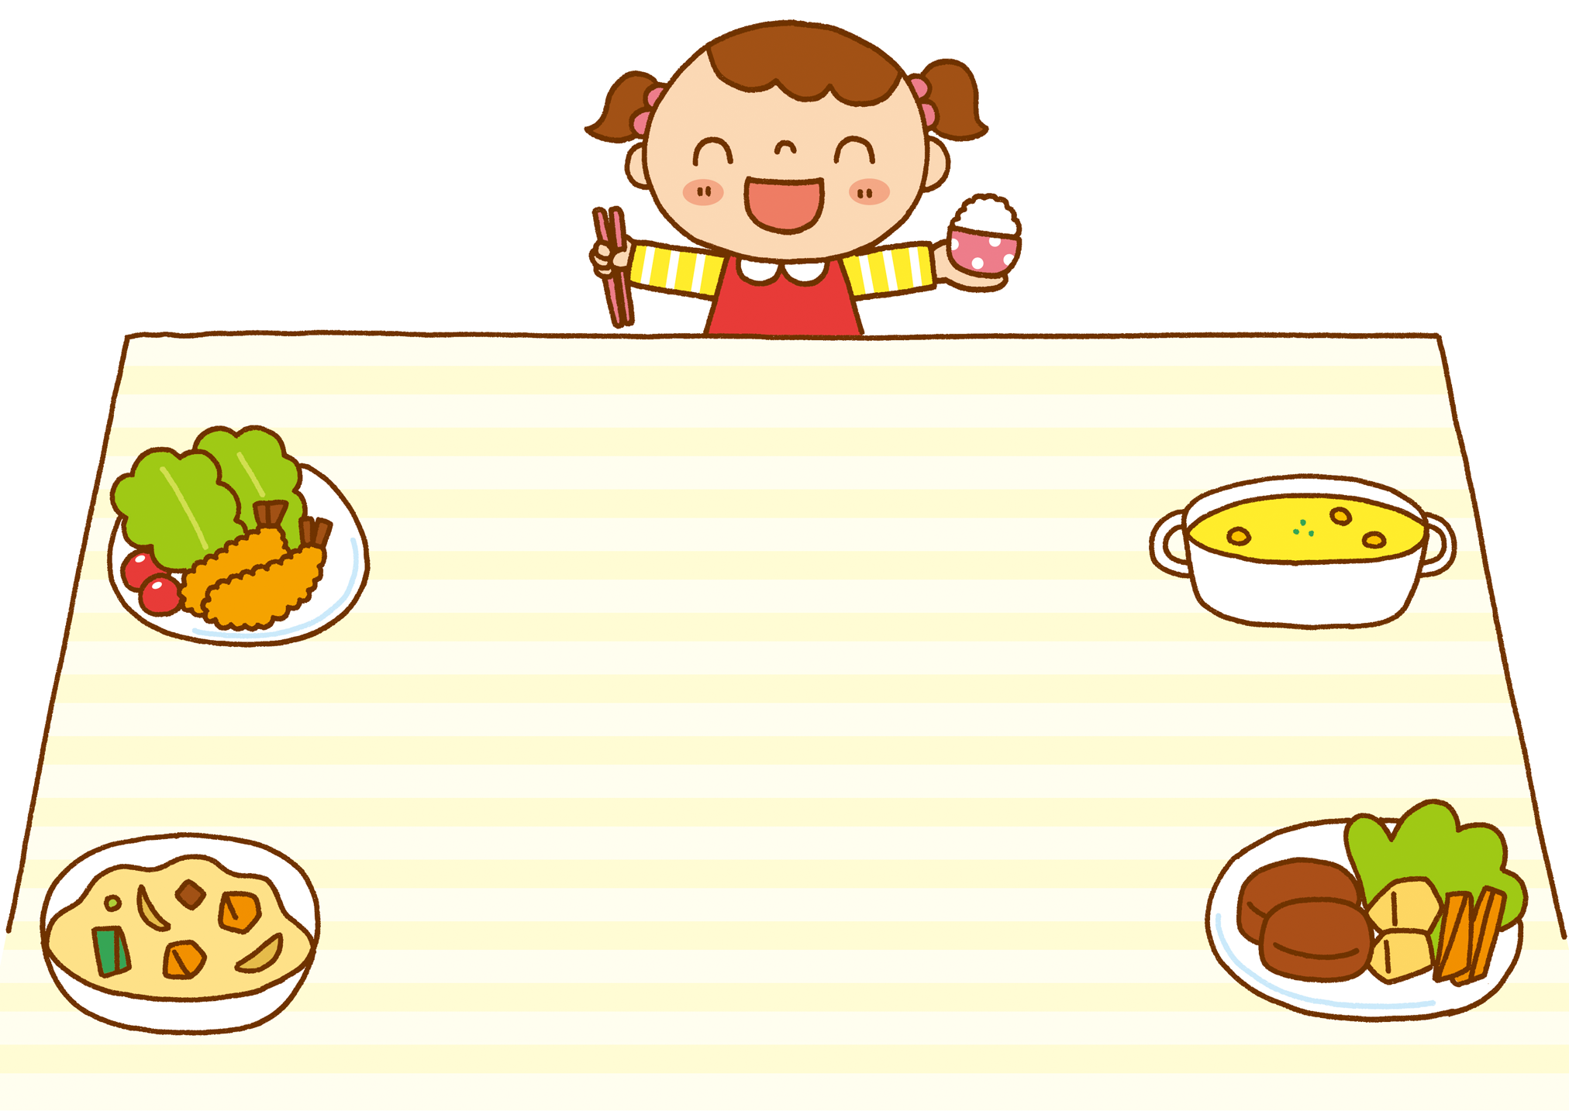
あ
あ
6月6.20日（火）

みそラーメン
切り干し大根のごま酢和え
マスカットラッシー

ｴﾈﾙｷﾞ― 430 Kcal タンパク質 14.0 ｇ
脂質 7.4 ｇ 塩分 1.6 ｇ
みんな大好きならーめん！今日は味噌味です。らーめんには野菜炒めがのっていることが多いですが、どのクラスのお友達もいつも以上にもりもり食べられます。
かぶとさんでは、素材遊びの中でらーめん作りに夢中になっているお友達もいます。保育園の給食にある【らーめん】もヒントになると良いなあ！と思いながら作っています!(^^)!

